國立高雄大學
人文社會科學院
「亞太語言文化研究中心」
設置計畫書
(Center for Pacific-Asia Language and Cultural Studies, PALCS)

提送單位: 人文社會科學院

中 華 民 國108年3月15日

國立高雄大學人文社會科學院亞太語言文化研究中心設置計畫書
108年3月27日人文社會科學院107學年度第二學期第一次院務會議修正通過
108年04年16日第58次研究發展會議修正通過
壹、成立目的：
亞太語言文化研究中心的成立要旨為促進亞太地區之語言、文化、社會、歷史及生活環境之研究。並且與研究相關主題的國際研究單位進行交流。本中心將擴增學術訪問機會，促進國際學者互訪、促進田野研究、合作及出版、提供文化及語言課程、營隊或各界委辦之相關項目，以達學術知識的提升、深化跨文化理解，並在亞太區域間實踐和諧的合作方向，特依「國立高雄大學研究中心設置辦法」設立「亞太語言文化研究中心」(Center for Pacific-Asia Language and Cultural Studies, PALCS) (以下簡稱本中心)。

貳、期限：
本中心經院務會議審議通過後，提送研究發展會議，審議通過後成立。成立後滿兩年，自第三年起提出年度工作報告及次年工作規劃，並依「國立高雄大學研究中心管理暨評鑑辦法」接受評鑑。
參、組織架構：
本中心設置主任一人，綜理中心各項業務，由人文社會科學院院長推薦本校相關領域之專任副教授以上教師兼任，並由校長遴聘之，任期一任三年，得連任。本中心設行政助理負責協助執行中心業務。本中心設置於人文社會科學院，研究中心分為三個研究小組，分別為數位人文與田野研究組、文化與媒介研究組、全球化翻譯與比較語言學組，各組配置研究主持人一人，並得置研究助理若干名，協助及辦理各小組事務。

研究組別：
- 數位人文與田野研究組(Digital Humanities and Field Studies)
- 文化與媒介研究組(Culture and Media Studies)
- 全球化翻譯與比較語言學組(Globalization, Translation and Comparative Linguistics)

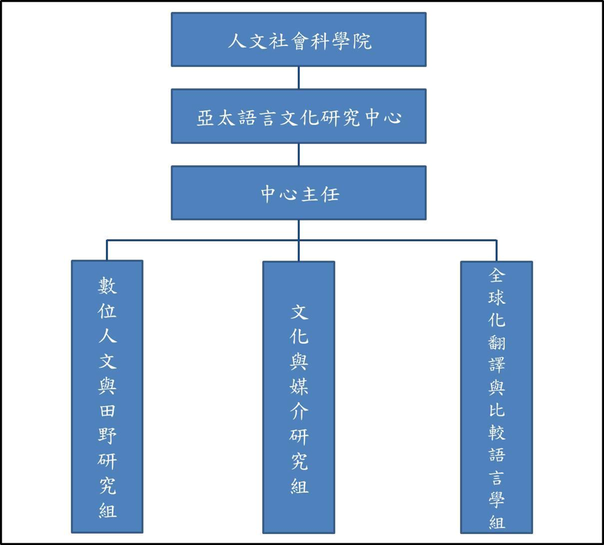

肆、未來定位：
- 接受科技部、教育部及中研院等委託進行之相關研究案。
- 舉辦亞太語言及文化研究相關議題之研討會或座談會。
- 聯繫國內外相關議題之研究中心進行合作事宜。
- 其他相關議題之實務參訪、營隊或教學活動。
- 促進亞太地區有形文化遺產的保存。
- 其他相關之國內外各界合作或委辦業務。
伍、運作空間：
本中心將設置於人文社會科學院，並利用本院大樓已規劃之空間做為本中心實際運作空間。
陸、經費來源：
本中心之財務收支以自給自足為原則，並依本校相關法令辦理經費報支。
柒、預期成果：
- 定期/不定期出版亞太語言文化研究、田野研究技術與田野實踐的相關學術著作及叢書。
- 舉辦亞太語言文化研究相關之學術研討會。
- 辦理田野工作坊，增進教授與參與學員之實地田野調查經驗並與課堂討論結合，共同規劃出最佳的實踐方法、軟硬體解決方案與相關的理論應用。
- 以舉辦講座、影像施作、實地調查、課程開發等方式，提升地方社群之生活條件與社區文化意識。
- 透過先進的數位技術將文化遺產數位化保存。
- 製作亞太文化遺產的目錄與分類 將亞太地區的語言、文化實踐、文化遺產與歷史進行田野收集、數位標準化。
捌、自我評鑑指標及方式：
本中心將依本校研究中心管理暨評鑑辦法接受評鑑。以下項目作為評鑑指標：
- 營運方向與設置宗旨之相符性。
- 對外爭取之資源及其成效。
- 研究成果、服務活動、人才培訓、以及校內教學研究配合情形與對本校之貢獻。
- 人員及其具體貢獻與對校內外之影響。
- 支薪之專、兼任人員聘僱情形。
- 相關管理制度之建立情形與其他足以顯示中心價值之項目。
- 次年之展望。
玖、相關單位配合措施：
整合校內外資源並尋求合作，以支持本中心之營運。

